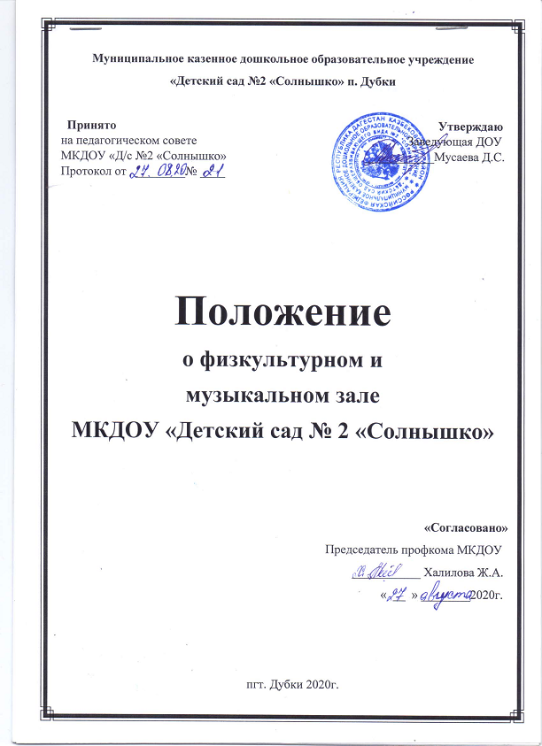

Вводные положения

1. Настоящее положение разработано муниципальным казенным дошкольным образовательным учреждением детский сад № 2 «Солнышко» (далее МКОУ) для регулирования и организации работы в физкультурно - музыкальном зале.
2. Физкультурно - музыкальный зал является структурным подразделением МКДОУ.
3. Положение разработано на основе:
- Федерального закона «Об образовании в РФ» № 273-ФЗ от 29 декабря 2012 г ,
- Порядка организации и осуществления образовательной деятельности по основным общеобразовательным программам - образовательным программам дошкольного образования от 30.08.2013 г № 1014,
- СанПиН 2.4.1.3049-13 от 15.05.2013 № 26,
- Устава МДОУ
4. Настоящее положение действует до принятия нового.

I. О физкультурном зале МКДОУ

1. Общие положения

1.1. Физкультурный зал размещен на первом этаже. Физкультурный зал размещается в помещении, отвечающим педагогическим, лечебно-профилактическим, санитарно-гигиеническим нормам.
1.2. Физкультурный зал является:
- центром по осуществлению полноценного физического воспитания и развития ребенка, реализации потребности его в движении, формированию жизненно необходимых двигательных умений и навыков;
- центром консультативной работы с воспитателями и родителями по вопросам физического воспитания.
1.3. Физкультурный зал предназначен для групповых и индивидуальных занятий с детьми по физическому воспитанию.
1.4. Должен иметь хорошую материально-техническую базу, эстетически оформлен. Финансирование музыкального зала осуществляется из внебюджетных и бюджетных средств ДОУ.
1.5. В физкультурном зале должно быть:
- Стандартное оборудование и инвентарь;
- Нестандартное оборудование и инвентарь.

2. Основные задачи

2.1. Создание необходимой учебно-материальной базы и санитарно-гигиенических условий для формирования жизненно- необходимых умений и навыков ребенка в соответствии с его индивидуальными особенностями для развития физических качеств.
2.2. Создание условий для реализации потребности детей в двигательной активности.
2.3. Обеспечение физической подготовленности каждого ребенка, оказание помощи в приобретении запаса прочных умений и двигательных навыков, необходимых человеку на протяжении всей его жизни, труда и активного отдыха.
2.4. Охрана и укрепление здоровья детей, закаливание организма; формирование жизненно необходимых двигательных умений и навыков ребенка в соответствии с его индивидуальными особенностями; развитие физических качеств; создание условий для реализации потребности детей в двигательной активности; формирование правильной осанки; воспитание нравственно-волевых черт личности, активности, самостоятельности; обеспечение физического и психологического благополучия, эмоционального комфорта; формирование первоначальных представлений и умений в спортивных играх и упражнениях; побуждение к проявлению творчества в двигательной деятельности.

3. Права и обязанности

3.1. Инструктор по физической культуре непосредственно подчиняется заведующей ДОУ и его старшему воспитателю.
3.2. Инструктор по физической культуре принимается на работу и освобождается от нее приказом заведующей ДОУ.
3.3. Основной задачей инструктора является удовлетворение естественной потребности детей в движении, сохранении и укреплении здоровья детей.
3.4. Обязанности:
- внедрять наиболее эффективные формы, методы и средства физического воспитания детей.
- обеспечивать контроль за состоянием здоровья и физическим развитием детей.
- организовывать совместно с медицинскими работниками обследование детей по физической подготовке.
- организовывать воспитательно - образовательный процесс в соответствии с программой «От рождения до школы», «Здрорвый малыш»;
- обеспечить соблюдения правил техники безопасности, правил поведения в зале;
- проводить физкультурно-оздоровительные мероприятия, занятия с детьми в зале,
- осуществлять индивидуальную работу с одарёнными детьми и детьми, имеющими проблемы в развитии.
- обеспечивать различной учебно – методической документацией, каталогами, справочниками, инструкциями за счет фонда ДОУ и своей инициативе;
- составлять перспективный план работы и планировать развитие кабинета на текущий год, осуществлять контроль за выполнением данных планов;
- обеспечить подлежащий уход за имуществом зала;
- готовить наглядный материал, подбирать литературу;
- проводить диагностику;
- организовывать и направлять работу воспитателей с целью обеспечения единства целей и задач оздоровления дошкольников.
- координировать работу всех специалистов для проведения развлечений и праздников;
- проводить работу с родителями (консультации, родительские собрания, спортивные семейные праздники).
3.5. Права:
- ставить перед администрацией вопрос по улучшению работы зала;
- принимать участие в смотрах , конкурсах , соревнованиях связанных с физкультурной деятельностью;
- принимать участие в выборе программы, методик и их адаптации к условиям работы в зале
- участвовать в выборе оборудования, пособий.

4.Организация работы

4.1. Работа физкультурного зала осуществляется в течении всего учебного года.
4.2. Физкультурный зал оснащается необходимым инвентарем и оборудованием
4.3. Посещение физкультурного зала воспитанниками осуществляется на основании разработанного и утвержденного заведующей - графика.
4.4. Проветривание, кварцевание и уборка проводится согласно разработанным медсестрой, согласованным со старшим воспитателем и утвержденным заведующей МКДОУ графикам.

5. Руководство и взаимосвязь

5.1. Руководство и контроль за деятельностью спортивного зала осуществляет заведующая детским садом, старший воспитатель, старшая медсестра.
5.2. Инструктор по физической культуре осуществляет взаимосвязи с медсестрой МКДОУ, педагогическим советом МКДОУ и старшим воспитателем, музыкальным руководителем, школой, другими МКДОУ. Взаимодействует с спортивными организациями поселка.

6. Ответственность

6.1. Работники физкультурного зала несут ответственность за обеспечение охраны жизни и здоровья воспитанников во время работы.
6.2. За невыполнение настоящего Положения.

7. Делопроизводство

7.1. Паспорт физкультурного зала МКДОУ.
7.2. Годовая циклограмма работы инструктора по физической культуре.
7.3. Годовой план работы.
7.3. Планы работы с детьми (перспективные, календарные).
7.4. Технологические карты, конспекты, комплексы, картотеки и другие материалы для работы с детьми всех возрастных групп..
7.5. Материалы консультаций, семинаров и т.п. с педагогами
7.6. График распределения занятий.
7.7. Графики генеральной уборки и кварцевания.
7.8. Журнал проверок санитарного состояния зала.
7.9. График проведения индивидуальных занятий с детьми.
7.10. График проведения утренней гимнастики.
7.11. План мероприятий по работе с родителями.
7.12. Материалы обследований физического развития детей.
7.13. Журнал заданий специалистов воспитателям.

II. О музыкальном зале МДОУ

1. Общие положения

1.1. Музыкальный зал располагается в помещении, отвечающим педагогическим и санитарно-гигиеническим нормам.
1.2. Музыкальный зал является центром музыкального и художественно - эстетического развития детей.
1.3. Музыкальный зал работает под непосредственным руководством музыкального руководителя, который направляет и корректирует все направления музыкальной деятельности ДОУ.
1.4. Функционирует на основе «Паспорта музыкального зала», «Перспективного плана развития музыкального зала», данного положения.
2. Цели и задачи музыкального зала

2.1. Целью деятельности музыкального зала является создание условий для формирования гармоничной, духовно богатой, физически здоровой, эстетически развитой личности, обладающей эстетическим сознанием, задатками художественной культуры, творческими способностями к индивидуальному самовыражению через различные формы творческой деятельности.
2.2. Задачи музыкального воспитания в детском саду подчинены общей цели всестороннего и гармонического воспитания личности ребенка и строятся с учетом своеобразия музыкального искусства и возрастных особенностей дошкольников.
Для реализации цели музыкальный зал решает следующие задачи:
- воспитывать любовь и интерес к музыке путем развития музыкальной восприимчивости, музыкального слуха, которые помогают ребенку острее почувствовать и осмыслить содержание услышанных произведений.
- обогащать музыкальные впечатления детей, знакомя их с разнообразными музыкальными произведениями.
- знакомить детей с элементами, музыкальными понятиями, обучать простейшим практическим навыкам во всех видах музыкальной деятельности, искренности, естественности и выразительности исполнения музыкальных произведений.
- развивать эмоциональную отзывчивость, сенсорные способности и ладо-высотный слух, чувство ритма, формировать певческий голос и выразительность движений.
- обучать элементарным певческим и двигательным навыкам, добиваясь простоты, естественности и выразительности исполнения музыкальных произведений.
- развивать творческую активность во всех доступных детям видах музыкальной деятельности: передачи характерных образов в играх и хороводах; использование выученных танцевальных движений в новых, самостоятельно найденных сочетаниях; импровизации маленьких песен, попевок. Формировать самостоятельность, инициативу и стремление применять выученный репертуар в повседневной жизни, музицировать, петь и танцевать.
- знакомить детей с культурой и традициями родного края, совместно праздновать национальные праздники.
2.3. Содержание деятельности музыкального зала
организация различных форм художественно-творческой и музыкальной деятельности:
- непосредственная образовательная деятельность, индивидуальная работа
- утренняя гимнастика под музыку
- праздники, развлечения, досуги, викторины
- выставки, экспозиции
- разыгрывание кукольных спектаклей, театрализованных представлений
- творческие гостиные и т.д.
повышение профессионального мастерства и творческого потенциала педагогов:
- творческие отчёты
- конкурсы
- конференции и семинары по вопросам эстетического воспитания
обеспечение хранения, пополнения и обновления различных материалов для музыкального развития детей.
Осуществление организационно-просветительской помощи родителям.

3. Права и обязанности

3.1. Музыкальный руководитель МКДОУ непосредственно подчиняется заведующей МКДОУ и зам.заведующей.
3.2. Музыкальный руководитель принимается на работу и освобождается от работы приказом заведующей МКДОУ
3.3. Основной задачей работы музыкального руководителя в зале является целенаправленное формирование личности ребенка путем воздействия музыкального искусства, формирование интересов, потребностей, способностей эстетического отношения к музыке.
3.4 .Музыкальный руководитель имеет право:
- принимать участие в выборе программы, методик и их адаптации к условиям музыкального зала
- участвовать в выборе оборудования, пособий, развивающих игр для зала;
- координировать работу всех специалистов для проведения развлечений и праздников;
- проводить работу с родителями, вовлекая их в общий процесс музыкального воспитания ребенка. В индивидуальной беседе, на консультации, собрании музыкальный руководитель дает советы: какие радио- и телепередачи можно слушать с детьми, какой песенный репертуар использовать в семье и т.д.;
- проводить консультации воспитателей ДОУ в области музыкального воспитания;
- ставить перед администрацией вопрос по улучшению работы зала;
- по итогам смотра получать поощрения от администрации МКДОУ.
3.5.Музыкальный руководитель обязан:
- организовать воспитательно-образовательный процесс на базовой программе «От рождения до школы» с привлечением парциальных программ;
- обеспечить соблюдение правил техники безопасности, правил поведения в зале;
- проводить занятия в каждой возрастной группе два раза в неделю соответственно графику работы;
- отвечать за составление сценариев праздников, программ развлечений, их подготовку и проведение;
- посредством консультаций и групповых занятий руководить работой воспитателей в области музыкального развития детей;
- содержать зал в соответствии с санитарно-гигиеническими требованиями, предъявляемыми к нему;
- составлять перспективный план работы зала на текущий год, осуществлять контроль за выполнением данных планов;
- обеспечивать надлежащий уход за имуществом зала;
- обеспечивать своевременное списание в установленном порядке пришедшего в негодность оборудования;
- готовить наглядный материал, подбирать литературу и игры;
- проводить диагностику.

4. Организация работы

4.1. Работа музыкального зала осуществляется в течении всего учебного года в соответствии с сеткой занятий.
4.2. В музыкальном зале имеется утвержденный заведующей график работы.
4.3. Проветривание, кварцевание и уборка проводятся согласно графика, согласованным со старшим воспитателем и утвержденным заведующей МКДОУ графикам.

5. Взаимосвязь

5.1. Музыкальный руководитель осуществляет взаимосвязь с педагогическим советом ДОУ, старшим воспитателем, инструктором по физической культуре МКДОУ.
5.2. Музыкальный руководитель осуществляет сотрудничество с другими МКДОУ поселка и района.

6. Ответственность

6.1.Работники музыкального зала несут ответственность за обеспечение охраны жизни и здоровья воспитанников во время работы .
6.2.За невыполнение настоящего Положения.
6.3. Материальная ответственность возлагается на музыкального руководителя.

7. Делопроизводство

7.1. Паспорт музыкального зала.
7.2 План развития музыкального зала.
7.3. Годовой план работы.
7.4. Планы работы с детьми (перспективные, календарные).
7.5. Технологические карты, сценарии, видеозаписи.
7.6. Диагностические карты.
7.7. План работы с родителями (законными представителями) воспитанников МКДОУ и педагогами МКДОУ.

